**Новая конструкция полоскового линейного датчика для промышленного применения**

Д. Ю. Клименко, М. С. Жуков

Санкт-Петербургский Политехнический университет имени Петра Великого,

Санкт-Петербург, Россия

А.В. Шавшин

Санкт-Петербургский государственный университет телекоммуникаций   
им. проф. М.А. Бонч-Бруевича

Санкт-Петербург, Россия

[dasha.klimenko.01@inbox.ru](mailto:dasha.klimenko.01@inbox.ru)

Развитие собственной производственной базы линейных датчиков является важным аспектом национальной безопасности. Это позволяет освободиться от зависимости от импорта подобных компонентов и гарантировать стабильное функционирование отечественных систем. В настоящее время линейные датчики широко используются во многих секторах экономики, от промышленности до потребительской электроники. Базовые линейные датчики надежны, просты и точны [1]. Характеристики включают в себя: простую бесконтактную мишень, полное абсолютное измерение, стандартные процесс изготовления 4-слойной печатной платы, стабильность по температуре, высокая повторяемость. Может быть применено как управление движением, датчик положения клапана, замена промышленного потенциометра, замена LVDT, обратная связь по положению привода, прецизионные элементы управления на передней панели. При этом производство на отечественной базе может помочь сократить затраты на импорт и обеспечить возможность ремонта аппаратуры [2]. Это стимулирует национальные исследования и разработки, способствует созданию новых рабочих мест и повышению технологической конкурентоспособности страны. Локализация производства линейных датчиков также обеспечивает более удобную техническую поддержку и обслуживание для отечественных заказчиков. Быстрый доступ к необходимым компонентам и услугам обеспечивает более оперативное реагирование на потребности рынка, повышает качество обслуживания и удовлетворение клиентов.

На рис. 1 представлен разработанный высокочувствительный датчик длиной 10 см, выполненный в виде полосковых линий специальной конфигурации. Одной из основных особенностей данной разработки является использование комплектующих отечественного производства [2] для обеспечения высокого качества, надежности, улучшенных характеристик стабильности и точности измерений.

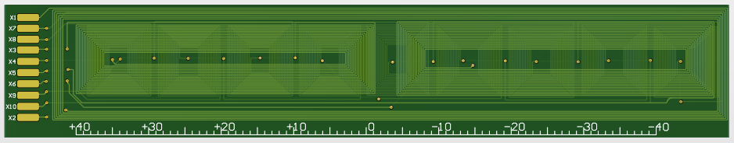

Рис. 1 Модель чувствительного элемента датчика линейных перемещений

Для обеспечения режима измерения была разработана схема управления и обработки информации, которая демонстрируется на рис. 2. В данной схеме используется микроконтроллер фирмы "Миландр", что позволяет применить методы цифровой обработки и получить минимальную погрешность [3].

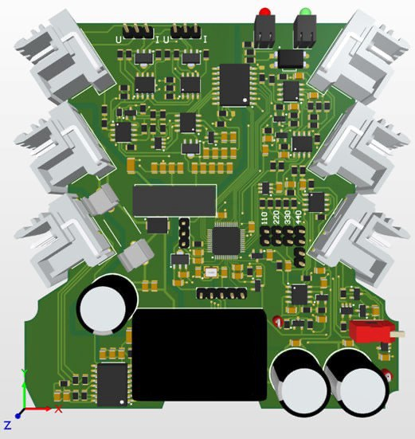

Рис. 2 Блок вторичного преобразования

Первые испытания датчика показали, что его погрешность составляет всего 1%. Этот результат подтверждает высокое качество разработки и точность проведения измерений.

Таким образом, развитие линейных датчиков на отечественной базе способствует повышению конкурентоспособности различных отраслей экономики, в которых они применяются. Наличие надежных и инновационных решений позволяет улучшить производительность, эффективность и качество продукции, что в свою очередь способствует расширению экспорта и привлечению инвестиций. Учитывая все эти факторы, разработанный линейный датчик на отечественной базе имеет значительный потенциал для развития, позволяющий обеспечить национальные потребности в таких ключевых компонентах и способствовать развитию отечественной технологической индустрии.

**Литература**

[1] Мингазова И.Н. Датчики линейных перемещений // Форум молодых ученых. 2018. No. 7. C. 23.

[2] Прокофьев Г. В., Стахин В. Г., Обеднин А. А. Современные отечественные специализированные микросхемы для датчиков положения // Известия ЮФУ. Технические науки. 2015. No. 3. C. 164.

[3] Horowitz, P., and Hill, W. The Art of Electronics, Second Edition, Cambridge University Press, Cambridge, UK, 1998.